Глава 29. Профессиональная дезадаптация (выгорание) анестезиологов-реаниматологов

В главе представлены результаты исследования психического выгорания или синдрома «Staff burnout» у врачей и медсестер отделений анестезиологии и реаниматологии.

Показано, что очень ранимой у анестезиологов-реаниматологов оказывается не только эмоциональная и психологическая деятельность, но и сердечнососудистая. Выраженность синдрома нарастает с увеличением стажа работы и может существенно повлиять на здоровье медперсонала и их отношение к пациентам.

Предложены некоторые меры по смягчению синдрома выгорания.

В Международной статистической классификации болезней и проблем, связанных со здоровьем (МКБ-10) особо выделена группа состояний (рубрика F 43.2), определяемых как расстройства адаптации. Специальные исследования, проведенные ВОЗ, посвященные проблеме психической дезадаптации субъектов социономических видов деятельности, позволили выделить синдром психического выгорания, или синдром Staff burnout.

Развитие человечества не стоит на месте, а прогресс движется вперед семимильными шагами, и проблемы у современного социума возникают все более и более глубокие. Данной глобальной проблемой синдромом выгорания ученые заинтересовались еще в 60-х годах. Выделил, как самостоятельную единицу в 1974 году американский психолог Фрейденбергер.

Он описал: деморализацию, состояние крайней усталости, разочарования, которые наблюдал у работников психиатрических учреждений. Разработанная им модель в дальнейшем позволила оценивать данные психической дезадаптации у медицинских работников, так как они находятся в тесном контакте общения с больными людьми, требующими постоянной заботы, внимания, сдержанности.
Специальные исследования, проведенные ВОЗ, посвященные проблеме психической дезадаптации субъектов социономических видов деятельности, позволили выделить синдром психического выгорания или синдром «Staff burnout».

Несмотря на то, что синдром выгорания как значимая проблема современного общества и здравоохранения обозначен еще в 1974 году, он трактуется неоднозначно, и единого мнения о его содержании не существует. Недостаточно изучен этот синдром для различных врачебных специальностей, не определена система отбора врачей в ту или иную специальность, и практически не отработаны меры профилактики или сглаживания синдрома выгорания.

Синдром эмоционального выгорания - это выработанный личностью механизм психологической защиты в форме полного или частичного исключения эмоций в ответ на избранные психотравмирующие воздействия. Это приобретенный стереотип эмоционального, чаще всего профессионального, поведения. Выгорание отчасти функциональный стереотип, поскольку позволяет дозировать и экономно расходовать энергетические ресурсы врача.

В то же время могут возникать его дисфункциональные следствия, когда выгорание отрицательно сказывается на исполнении профессиональной деятельности и отношениях с партнерами.

Иногда синдром эмоционального выгорания обозначается понятием «профессиональное выгорание», что позволяет рассматривать это явление в аспекте личной деформации под влиянием профессиональных стрессов [2, 7, 10] .

Главной причиной синдрома эмоционального выгорания считается психологическое, душевное переутомление. Когда требования (внутренние и внешние) длительное время преобладают над ресурсами (внутренними и внешними), у человека нарушается состояние равновесия, которое неизбежно приводит к синдрому эмоционального выгорания.

Установлена связь выявленных изменений с характером профессиональной деятельности, сопряженной с ответственностью за судьбу, здоровье, жизнь людей. Эти изменения расценены как результат воздействия продолжительного профессионального стресса.

Среди профессиональных стрессов, способствующих развитию СЭВ, отмечается обязательность работы в строго установленном режиме дня и ночи, большая эмоциональная насыщенность актов взаимодействия [5,8].

Профессиональное выгорание анестезиологов-реаниматологов

Известно, что работа анестезиологов-реаниматологов считается одной из самых напряженных и вредных для здоровья. Психоэмоциональное напряжение анестезиолога-реаниматолога, соприкасающегося с больными, находящимися в критических состояниях, очень высоко. Врач понимает, что даже небольшая его ошибка в отношении оперированного больного или тем более находящегося в тяжелом или терминальном состоянии, может стоить его жизни. И это налагает огромную нагрузку на психику и другие физиологические функции анестезиолога-реаниматолога.

Ни с чем нельзя сравнить психологический удар, который получает врач, когда, несмотря на все усилия анестезиологического коллектива, больной все же погибает. Многочасовые многодневные переживания случившейся ситуации (а все ли я сделал правильно и в достаточной ли мере?) надолго выбивают врача из колеи.

А если действительно была допущена врачебная ошибка, и от этого пострадал пациент, то чувство вины многие годы напоминает о себе, а в отдельных случаях не позволяет продолжить свою профессиональную деятельность.

Большинство врачей анестезиологов-реаниматологов отмечают, что одной из самых травмирующих ситуаций для них является необходимость общения с родственниками умершего больного. Разговор с ними, сопереживание горю родственников, объяснение причин смерти их родного человека – это всегда тяжелый эмоциональный стресс для врача.

Так складывается одна из составляющих профессии – социономический контакт (человек – человек).

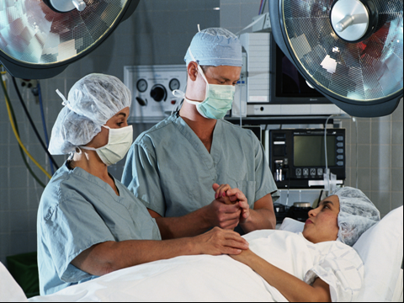

Но современная анестезиология и реаниматология это еще и высокотехнологический процесс.

Высокие технологии, конечно, несут в себе новые возможности диагностики и лечения заболеваний, однако они предъявляют к врачу повышенные требования во владении сложной наркозно-дыхательной, мониторной и другой аппаратурой, а может быть, главное – интенсификации мыслительных процессов для переваривания многочисленных данных о больном.

Так появляется еще одна составляющая профессии анестезиолога-реаниматолога технономическая (контакт человек – техника), также способствующая выгоранию врача.

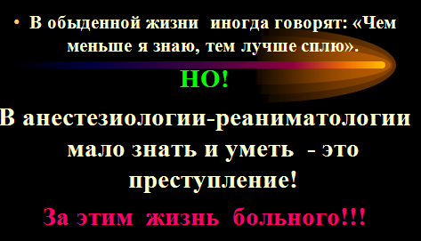

Персонал отделений анестезиологии-реаниматологии в своей работе действует в трех, неравнозначных по эмоциональной нагрузке, направлениях:
1.Плановое; 2.Операционное; 3.Экстренная ситуация.

Врач осознает, что от его действий зависит дальнейшая жизнь и здоровье данного пациента. Это и налагает огромную нагрузку на психическое и физическое состояние врача. СЭВ является комбинацией физического, эмоционального и когнитивного истощения или утомления, при этом главным фактором является эмоциональное истощение.

В настоящее время нет единого взгляда на структуру СЭВ, но, несмотря на это, можно сказать, что он представляет собой личностную деформацию вследствие эмоционально затрудненных и напряженных отношений в системе человек - человек.

Последствия выгорания могут проявляться как в психосоматических нарушениях, так и в сугубо психологических (когнетивных, эмоционнальных, мотивационно - установочных) изменениях личности. То и другое имеет непосредственное значение для социального и психосоматического здоровья личности [9,11,13].

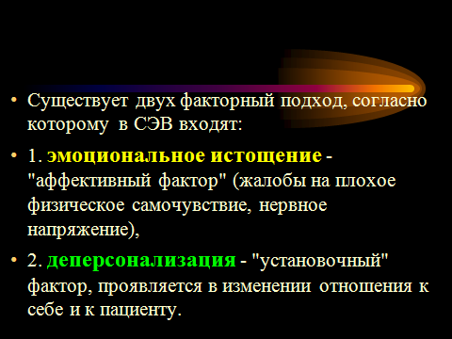
Синдром эмоционального выгорания врача

Анализ ранее проведенных исследований показывает, что синдром выгорания неизбежно сопровождается эмоциональным истощением различной степени, деперсонализацией, редукцией личных достижений с проявлением причинно-следственной зависимости от внутреннего психологического опыта субъекта, от психологически травмирующего содержания этого опыта (А.Ю. Ловчев, В.А. Корячкин, 2006).

Не случайно профессия анестезиолога-реаниматолога является одной из самых рискованных. По данным Blikbern W.N. (2003), эмоциональное истощение у анестезиологов-реаниматологов встречается в 7 раз чаще, чем у других специалистов, а по числу суицидальных попыток анестезиологов-реаниматологов обошли только психиатры (Silverstein J.H., 1993).

Очень ранимой у анестезиологов-реаниматологов оказывается не только эмоциональная и психологическая деятельность, но и сердечно-сосудистая. Так, у данных специалистов в 4 раза чаще и на 8 лет раньше, чем у дерматологов, возникает ишемическая болезнь (Зильбер А.П., 1998).

Интересные данные приводят А.Ю. Ловчев и В.А. Корячкин (2006). Они исследовали 98 анестезиологов-реаниматологов, разбив их на три группы в зависимости от стажа работы: первая – до 5 лет, вторая – до 10 лет и третья – более 10 лет. Обнаружено, что изменения ЧСС и АД у врачей зависят не только от стажа работы, но и от ожидания аварийной ситуации в дневное или ночное время.

Отмечено, что во время ночных дежурств реакция сердечнососудистой системы врачей на звонок внутрибольничного телефона более выражена, чем днем (рис. 1), особенно у врачей со стажем работы до 5 лет (очевидно, днем сказывается «прикрытие» в лице заведующего отделением и более опытных сотрудников). Значительное увеличение ЧСС и АД отмечены у врачей со стажем работы до 5 лет.

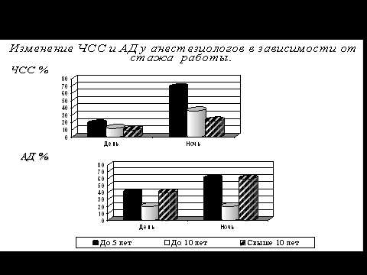

Наибольшая адаптация сердечно-сосудистой системы к возможности «немедленного вступления в бой» отмечена у врачей со стажем 5-10 лет. У врачей со стажем более 10 лет реакция со стороны ЧСС была менее выражена, чем в остальных группах, а вот АД у них реагировало так же остро, как и у неопытных врачей со стажем до пяти лет. Вероятно, это свидетельствовало о дезадаптации более пожилых врачей и склонности их к развитию артериальной гипертензии.

Синдром выгорания был диагностирован у 80,6% анестезиологов-реаниматологов, реже у мужчин (78,2%), чем у женщин (90%). При этом синдром выгорания четко коррелировал со стажем работы: у врачей со стажем работы до 5 лет он наблюдался в 12%, от 5 до 10 лет – 63,6%, более 10 лет – у 77,5%.

Практически более половины врачей со стажем работы до 10 лет и большинство врачей со стажем более 10 лет находятся в стадии дезадаптации и им необходима помощь, принципы которой до сих пор не разработаны. Несомненно, такое их состояние отражается и на работе, отношении (взаимоотношении) к пациенту.

Исследование врачей по уровню нервно-психической устойчивости с помощью цветового теста М. Люшера показало, что с увеличением стажа переживание психотравмирующих обстоятельств снижается, так же как неудовлетворенность собой с 56 до 10% и с 40 до 12,1%, соответственно. Что это, защитная реакция организма, отстраненность от травмирующих моментов или снижение чувства сострадания и милосердия?.

Напротив, редукция профессиональных обязанностей, эмоциональная отстраненность, тревога, депрессия и личностная отстраненность от пациента увеличиваются с 28 до 47,5%, с 4 до 32,5%, с 4 до 24,2% и с 0 до 20% соответственно (таблица 1).

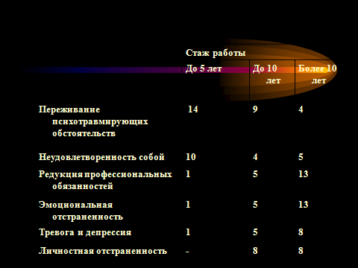

Конечно, в ответ на тяжелую психоэмоциональную и физическую нагрузку, сопровождающих работу врача анестезиолога, организмом и личностью врача вырабатывается определенная психологическая защита, которая получила название деперсонализация.
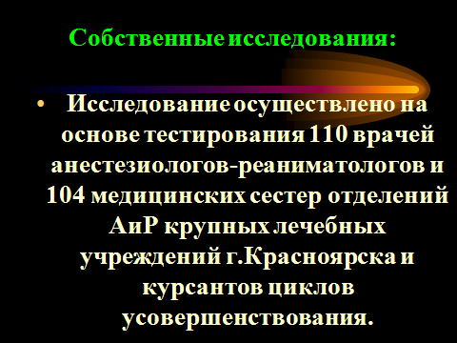

Использовали следующие методики: вопросник на «выгорание» К. Маслач и С. Джексон в модификации Н.Е. Водопьяновой [2], методика диагностики уровня «эмоционального выгорания» В.В. Бойко[1].

Критерии включения:

врачи и медицинские сестры со стажем работы по специальности не менее 1 года, отсутствие хронических заболеваний в стадии субкомпенсации (бронхиальная астма, сахарный диабет и цирроз печени). Выделяли 3 группы исследования в зависимости от стажа работы по специальности до 5 лет, до 10 лет и более 10 лет.
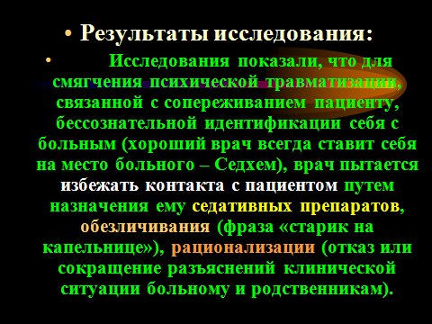
Наши исследования, проведенные еще в 80-е годы, показали, что даже «спокойная» работа, когда анестезия протекает без осложнений, повышает ЧСС у анестезиологов на 20-35%, наиболее выражено у врачей со стажем до 5 лет, а АД – на 21-36%, чаще у врачей со стажем более 10 лет. В случае возникновения тяжелых осложнений во время операции у врачей мгновенно проявлялась тахикардия до 120-150 уд/мин, а АД часто превышало 200 мм рт. ст. Наибольшая адаптация к экстренной ситуации наблюдалась у врачей со стажем от 5 до 10 лет.

У врачей со стажем работы более 10 лет отмечалось повышение АД и ЧСС, как в экстренной ситуации, так и в ночное время (возрастные особенности, патология ССС). У многих врачей наблюдалось выраженное психоэмоциональное возбуждение (нервозность, ощущение тревоги, страха).

Взятие крови у врачей на стресс гормоны тоже подтвердило психоэмоциональное их напряжение во время анестезии. Часто концентрация кортизола, адреналина и норадреналина у врачей превышала показатели у оперированных больных и была на 90-340% выше исходной величины. Наиболее остро реагировали молодые анестезиологи.

В ответ на тяжелую психоэмоциональную и физическую нагрузку, сопровождающую работу врача-анестезиолога, вырабатывалась определенная психологическая защита, которая получила название деперсонализация. Для смягчения психической травматизации, связанной с сопереживанием пациенту, бессознательной идентификации себя с больным (хороший врач всегда ставит себя на место больного – Седхем), врач пытается избежать контакта с пациентом путем назначения ему седативных препаратов, обезличивания (фраза «вторая койка на капельнице»), рационализации (отказ или сокращение разъяснений клинической ситуации больному).

В некоторых учреждениях этому способствует и порочная организация экстренной службы, когда анестезиолог по звонку из операционной «больной на столе» впервые видит его на операционном столе.

Специфика контингента больных, поступающих по экстренным состояниям (до 60-70% бомжи, наркоманы и другие асоциальные элементы), крайняя тяжесть состояния пациентов позволяют врачам не скрывать негативного отношения к таким лицам, отказываться от индивидуального подхода к лечению.

Этому способствует и дефицит необходимых препаратов, когда анестезиолог-реаниматолог вынужден делать выбор, какому больному ввести дефицитный препарат. Чувство долга и милосердия подсказывает врачу, что этот препарат нужен и тому, и другому пациенту. Однако финансово-экономическая ситуация не позволяет этого сделать.

Необходимость вести «отбор» больных тяжелым бременем ложится на душу анестезиолога-реаниматолога, заставляет его мучиться чувством вины перед пациентом, которому он не смог лучшим образом оказать помощь (хотя и не по своей вине).

В 2007-2010 годах нами были проведены исследования врачей и сестер отделений анестезиологии и реанимации ККБ г. Красноярска, которые были разбиты на аналогичные 3-и группы в зависимости от стажа работы.
Исследования практически подтвердили проведенные ранее и показали, что плановая (спокойная) анестезия без осложнений увеличивает ЧСС у врачей на 25-35% в 1-ой группе, а АД повышает на 20-35% у врачей во 2-й группе

В случае возникновения осложнений во время операции у врача быстро появляется тахикардия до 120-140 ударов в минуту и АД повышается до 170-200 мм рт. ст. Наибольшая адаптация в экстренных случаях наблюдалась у врачей 2-ой группы. В группе врачей со стажем более 10 лет наблюдалось повышение АД и ЧСС, как в экстренной ситуации, так и в ночное время.

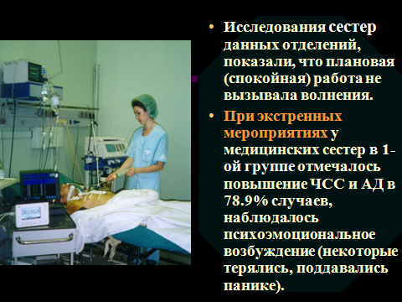
Во 2-ой группе отмечалось повышение ЧСС до 100 ударов в минуту, при незначительном повышении АД на 5-10%. В 3-ей группе психоэмоциональное состояние было более стабильное и повышение АД и ЧСС не более чем на 15% от нормы.

Психоэмоциональное состояние медицинской сестры во многом зависело от опытности врача и его эмоционального поведения во время работы.

Синдром тревожности у медицинского персонала со стажем работы до 5-ти лет, возникает в 70% случаев, чаще в ночное время и при экстренных ситуациях. На этот синдром влияет множество факторов: усталость, большое количество дежурств, наличие дополнительного места работы, психоэмоциональное состояние в семье, низкий уровень заработной платы и т.д.

Процентное соотношение синдрома тревожности, амбициозности личности, эмоционального истощения, личной отстраненности, физического утомления прямо пропорционально проценту СЭВ. СЭВ чаще отмечается у врачей со стажем более 10-ти лет.

При анализе этих исследований была выделена категория медперсонала, которая сменяла место работы каждые 5-7 лет. В этих случаях процент СЭВ снижался на 10,5%. При смене трудовой деятельности (в плане узкой специализации) у данной категории уровень тревожности менее выражен, у них в большинстве случаев стаж работы более 10-ти лет.

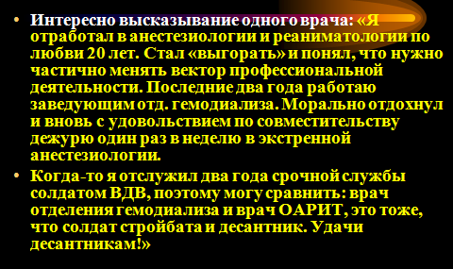

Эмоциогенные факторы вызывают нарастающее чувство неудовлетворенности, накопление усталости, что ведет к срывам в работе, истощению и выгоранию.

Сопутствуют этому физические симптомы: астенизация, частые головные боли и бессонница

Кроме этого возникают психологические и поведенческие симптомы: чувства скуки и обиды, снижение энтузиазма, неуверенность, раздражительность, неспособность принимать решения.
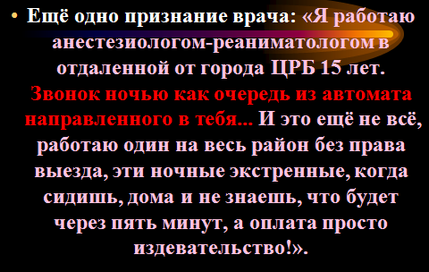

В данном случае налицо выраженное эмоциональное выгорание анестезиолога-реаниматолога. Ещё один не исследованный вопрос – может быть анестезиологи-реаниматологи, работающие без поддержки коллег в отдаленных районах, выгорают быстрее?

В результате всего этого снижается эффективность профессиональной деятельности. Нарастающее чувство неудовлетворенности профессией ведет к снижению уровня квалификации и обусловливает развитие процесса психического выгорания.

Может быть не случайно число врачебных ошибок в ЦРБ превышает таковые в крупных городских и краевых отделениях анестезиологии и реаниматологии?

«Выгоревший» специалист анестезиолог-реаниматолог в медицине критических состояний опасен для пациентов!

Неслучайно в Международных стандартах безопасной анестезиологической практики (Приняты Международной Федерацией Обществ Анестезиологов 13 июня 1992 г.) говорится: «Необходимо обеспечить достаточное количество подготовленных анестезиологов, чтобы они могли практиковать по высоким стандартам. Для профессионального развития, администрирования, исследований и преподавания должно быть выделено достаточное количество времени»

Есть все основания считать, что синдром выгорания является неотъемлемой составляющей профессии врача анестезиолога-реаниматолога. При этом выраженность синдрома нарастает с увеличением стажа работы и может существенно повлиять на его здоровье и отношение к пациентам.

Не секрет, что многие молодые врачи, столкнувшись с суровой действительностью профессии, не выдерживают ее накала и вынуждены менять специальность. А в некоторых странах существует даже негласное правило время от времени менять персонал отделений анестезиологии и реаниматологии, как врачей, так и сестер, работающих в операционных и палатах интенсивной терапии.

Кстати, на сестер падает не меньшая психологическая нагрузка, чем на врачей, а по данным [6], у медицинских сестер ОРИТ эмоциональное выгорание развивается достоверно чаще и при меньшем стаже работы. Однако этот вопрос требует дальнейшего изучения.

Волей-неволей врачи начинают искать (сознательно или интуитивно) выход или разгрузку от постоянных стрессовых нагрузок. Одни начинают заниматься активно спортом, рыбалкой, охотой, туризмом. Особенно полезно выбивание «клин клином»», когда профессиональные нервно-психологические переживания меняются на другие острые ощущения.

Например, охота на зверя в тайге или байдарочный сплав по горным порожистым рекам. На основании своего опыта я, как заядлый байдарочник, подтверждаю: «Когда идешь через порог или вытаскиваешь на спиннинг большущую рыбину, то твои мысли о больнице и переживания о пациентах моментально улетучиваются».

Не случайно среди анестезиологов-реаниматологов так много охотников, спиннингистов и экстремальных туристов. К сожалению, среди них немало таких, кто снимает психологическую профессиональную нагрузку алкоголем или (редко) наркотиками. Этот «выход», конечно, тупиковый.

Качества анестезиолога-реаниматолога

Какими же качествами должен обладать анестезиолог-реаниматолог, чтобы не выгорать, сохранить здоровье и много лет удерживаться на высоком профессиональном уровне, не потерять милосердное отношение к пациентам? Безусловно, этот вопрос требует тщательного изучения.

Следующий вопрос: как правильно вести отбор врачей в эту трудную специальность? Одним из действенных способов отбора является участие студентов в кружке СНО на кафедре анестезиологии и реаниматологии. Именно там будущий врач получает азы специальности и видит ее не только «романтические», но и теневые стороны. Работая в СНО, студент через определенное время сможет задать себе вопрос: смогу ли я?

Преподаватели же, работая с этим студентом, изучают, присматриваются к нему и прикидывают, сможет ли он стать анестезиологом-реаниматологом. Я не случайно упомянул слово «прикидывают». Ведь точных прогностических критериев не существует, вот мы и «прикидываем».

Мой многолетний опыт подсказывает, что меланхолики вообще не пригодны к этой профессии. Холерики быстро все схватывают и обучаются. Однако в дальнейшей работе они излишне суетливы, из-за чего нередко допускают ошибки и быстро выгорают. Флегматики трудно входят в профессию, часто процесс их обучения затягивается. Однако, усвоив определенный набор профессиональных навыков, они надежно работают в спокойной обстановке, но не всегда оказываются на высоте в экстремальных ситуациях. Лучшие анестезиологи-реаниматологи получаются из сангвиников. Они устойчиво работают и в спокойной, и в экстренной ситуации.

Конечно, при отборе претендентов мы учитываем и ряд других факторов: действенную доброту, милосердие, пытливый ум, логическое мышление, быстроту реакции, умение работать в коллективе и другое.

Анестезиология-реаниматология требует от врача огромных знаний во многих областях медицины, поэтому хорошая голова этому специалисту нужна обязательно. Не случайно в анестезиологию-реаниматологию мы отбираем только хорошистов и отличников, конечно, с учетом и других факторов.

При появлении и развитии признаков СЭВ у работника необходимо обратить внимание на улучшение условий его труда (организационный уровень), характер складывающихся взаимоотношений в коллективе (межличностный уровень), личностные реакции и заболеваемость (индивидуальный уровень). На наш взгляд, существенная роль в борьбе с СЭВ отводится, прежде всего, самому работнику.
Соблюдая перечисленные ниже рекомендации, он не только сможет предотвратить возникновение СЭВ, но и достичь снижения степени его выраженности.

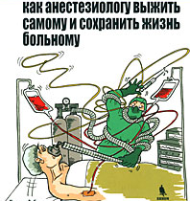

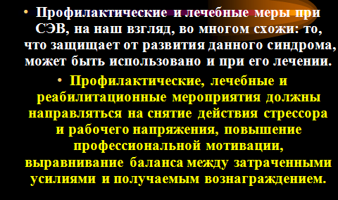

Определение краткосрочных и долгосрочных целей (это не только обеспечивает обратную связь, свидетельствующую о том, что работник находится на верном пути, но и повышает долгосрочную мотивацию); достижение краткосрочных целей - успех, который повышает степень самовоспитания;

использование "тайм-аутов", что необходимо для обеспечения психического и физического благополучия (отдых от работы);
овладение умениями и навыками саморегуляции (релаксация, идеомоторные акты, определение целей и положительная внутренняя речь способствуют снижению уровня стресса, ведущего к выгоранию);

профессиональное развитие и самосовершенствование (одним из способов предохранения от СЭВ является обмен профессиональной информацией с представителями других служб, что дает ощущение более широкого мира, нежели тот, который существует внутри отдельного коллектива, для этого существуют различные способы - курсы повышения квалификации, конференции и пр.);

Постоянное наращивание теоретических знаний и практических навыков специалиста придает ему уверенность в своих действиях и уменьшает психоэмоциональное напряжение, особенно в экстенных и неожиданных ситуациях

уход от ненужной конкуренции (бывают ситуации, когда ее нельзя избежать, но чрезмерное стремление к выигрышу порождает тревогу, делает человека агрессивным, что способствует возникновению СЭВ);

эмоциональное общение (когда человек анализирует свои чувства и делится ими с другими, вероятность выгорания значительно снижается или процесс этот оказывается не столь выраженным);

поддержание хорошей физической формы (не стоит забывать, что между состоянием тела и разумом существует тесная связь);

неправильное питание, злоупотребление спиртными напитками, табаком, уменьшение веса или ожирение усугубляют проявления СЭВ.

В целях направленной профилактики СЭВ, вероятно, следует:
стараться рассчитывать и обдуманно распределять свои нагрузки; учиться переключаться с одного вида деятельности на другой; проще относиться к конфликтам на работе; не пытаться быть лучшим всегда и во всем.

Основная литература:

1. Бойко В. В. Энергия эмоций в общении: взгляд на себя и на других. - М., 1996. - 238 с.
2. Водопьянова Н.Е. Синдром «психического выгорания » в коммуникативных профессиях // Психология здоровья / Под. ред. Г.С. Никифорова. - СПб.: Изд-во Спб ГУ, 2000. - 498 с.
3. Зильбер А. П . Этика и закон в медицине критических состояний // Этюды критической медицины. - Петрозаводск: Изд-во ПетрГУ, 1998., Т.4. - 560 с.
4. Ловчев А.Ю., Корячкин В.А Синдром выгорания как проявление профессионального стресса в трудовой деятельности врачей анестезиологов-реаниматологов /Всероссийский съезд «Современные направления и пути развития анестезиологии-реаниматологии в Российской Федерации», М.: 2006.- с.6-7.
5. Ловчев А.Ю, Корячкин В.А., Уваров Д.Н. Влияние социума на профессиональную дезадаптаацию врачей анестезиологов-реаниматологов /Всероссийский конгресс анестезиологов и реаниматологов.- Санкт-Петербург: 2008,- с.412-413.
6. Миронов П.И. Распространенность и структура синдрома «профессионального выгорания» у врачей и медицинских сестер отделений интенсивной терапии //Всероссийский съезд «Современные направления и пути развития анестезиологии-реаниматологии в Российской Федерации», М.: 2006.- с.7-8.
7. Назаров И.П. Профессиональное выгорание врачей анестезиологов-реаниматологов //Первая краевая № 31, 2008. – с. 52-53.
8. Назаров И.П., Волошина Н.В. Синдром эмоционально выгорания персонала отделений анестезиологии и реаниматологии /Современные проблемы анестезиологии и интенсивной терапии, - Красноярск: 2011.-с.92-98.
9. Орел В.Е. Феномен « выгорания » в зарубежной психологии: эмпирические исследования и перспективы // Психологический журнал. 2001. Т. 22, № 1. - С. 90–101.
10. Ронгинская Т. И . Синдром выгорания в социальных профессиях // Психологический журнал. 2002. Т. 23, № 3. - С. 85–95.
11. Робертс Г.А. Профилактика выгорания // Обзор современной психиатрии. 1998. № 1. - С. 39–46.
12. Трунов. Д.Г. «Синдром сгорания». Позитивный подход к проблеме // Журнал практического психолога. 1998. № 5. - С. 84.
13. Федоровский Н.М., Григорьева О.М. К вопросу о «синдроме профессионального выгорания » у анестезиологов-реаниматологов // Вестник интенсивной терапии. 2004. Приложение к № 5 «Современные проблемы анестезиологии и интенсивной терапии». - С. 65–66.

Многие высказанные мною выше мысли, конечно же, во многом являются субъективными. Однако стройной, научно обоснованной системы отбора врачей в эту тяжелую профессию, профилактики синдрома выгорания и реабилитации анестезиологов-реаниматологов пока не существует. Необходимы дальнейшие серьезные исследования в этой области.
